คู่มือการปฏิบัติงาน

งานธุรการสำนักปลัด

เทศบาลตำบลศรีสงคราม
อำเภอวังสะพุง จังหวัดเลย

คำนำ

คู่มือการปฏิบัติงานของพนักงานเทศบาลตำบลศรีสงคราม ฉบับนี้จัดทำขึ้นเพื่อต้องการให้บุคลากร ได้รับความรู้ความเข้าใจในขั้นตอนการทำงานของงานธุรการและงานสารบรรณเพื่อเพิ่มประสิทธิภาพของบุคลากรในการติดต่อและทราบขั้นตอนการปฏิบัติงาน

งานธุรการและงานสารบรรณหวังเป็นอย่างยิ่งว่าคู่มือการปฏิบัติงานฉบับนี้ จะเป็นประโยชน์กับ บุคลากรที่จะศึกษาเพื่อก่อให้เกิดประสิทธิภาพและประสิทธิผลใน การปฏิบัติงานและสามารถให้ความรู้ที่ได้รับกับการ ปฏิบัติงานจริงเพื่อลดข้อผิดพลาดในกระบวนการดำเนินการที่จะเกิดขึ้นในการ ปฏิบัติงานหากมีข้อบกพร่อง ประการใดต้องขออภัยไว้ ณ ที่นี้ และจะพัฒนาระบบการดำเนินงานต่างๆ ของงานธุรการให้เป็นระบบมากยิ่งขึ้น

งานธุรการและสารบรรณ

 | สารบัญ
 | หน้า
คำนำ | ก
สารบัญ | ข
วัตถุประสงค์ของการจัดทำคู่มือ | 1
ขอบเขต | 1
งานธุรการ | 2
งานสารบรรณ | 3
การลงทะเบียนหนังสือรับ | 4
การลงทะเบียนหนังสือส่ง | 5
หนังสือราชการภายใน | 6
หนังสือราชการภายนอก | 7
ภาคผนวก | 8

งานธุรการสำนักปลัด เทศบาลตำบลศรีสงคราม
อำเภอวังสะพุง จังหวัดเลย
วัตถุประสงค์ของการจัดทำคู่มือ

1.1 เพื่อให้หน่วยงานมีการจัดทำคู่มือการปฏิบัติงานที่ชัดเจน อย่างเป็นลายลักษณ์อักษร ที่ รายละเอียดขั้นตอนการปฏิบัติงานของกิจกรรม/กระบวนการต่างๆของหน่วยงาน และสร้างมาตรฐานการ ปฏิบัติงานที่มุ่งไปสู่การบริหารคุณภาพอย่างทั่วทั้งองค์กรอย่างมีประสิทธิภาพ เกิดผลงานที ตามเป้าหมาย ได้ผลิตผลหรือการบริการที่มีคุณภาพ และบรรลุข้อกำหนดที่สำคัญของกระบวนการ

1.2 เพื่อเป็นหลักฐานแสดงวิธีการทนที่สามารถถ่ายทอดให้กับผู้เข้ามาปฏิบัติงานใหม่ พัฒนา และใช้ประกอบการประเมินผลการปฏิบัติงานของบุคลากร รวมทั้งแสดงหรือเผยแพร่ให้กับผู้ใช้บริการ ทั้งหน่วยงานภายใน หน่วยงานภายนอก ให้สามารถเข้าใจและใช้ประโยชน์จากกระบวนการงานที่มีอยู่เพื่อขอ การรับบริการที่ตรงกับความต้องการ

ขอบเขต
การจัดทำคู่มือการปฏิบัติงานด้านธุรการงาน
2.2 คู่มือเล่มนี้ได้อธิบายถึงแนวทางการปฏิบัติงานด้านงานธุรการและงานสารบรรณ

2.2 เนื้อหาในคู่มือนอกจากจะนำเสนอแนวทางการปฏิบัติงาน ขั้นตอน วิธีการดำเนินงานได้เสนอ แนวทางใน การควบคุมกำกับดูแลการปฏิบัติงานของระบบงานที่เกี่ยวข้อง เพื่อให้ผู้บริหาร และผู้ปฏิบัติงานทราบหน้าที่ และขั้นตอนการปฏิบัติงาน ตลอดจนการมอบหมายผู้ปฏิบัติงาน

หน้าที่ความรับผิดชอบ

- ดำเนินการจัดทำหนังสือราชการรับ-ส่งตรวจสอบ วิเคราะห์และกลั่นกรองหนังสือราชการ เสนอ ผู้บังคับบัญชาตามลำดับ

- ปฏิบัติงานด้านงานธุรการและงานสารบรรณ

- ปฏิบัติงานอื่นตามที่ได้รับมอบหมาย

ระยะเวลาดำเนินการ
ตั้งแต่วันที่ ๑ ตุลาคม ๒๕๖๒ – ๓๐ กันยายน ๒๕๖๓

ผู้รับผิดชอบแผนการปฏิบัติงาน
นางปัณพร โคตรมงคล ตำแหน่ง เจ้าพนักงานธุรการปฏิบัติงาน

งานธุรการ

พจนานุกรมไทย ฉบับราชบัณฑิตยสถาน พ.ศ. ๒๕๔๒ ได้บัญญัติความหมายของงานธุรการ ไว้ดังนี้ “ธุรการ การจัดกิจการงานโดยส่วนรวมของแต่ละหน่วย ซึ่งมิใช่งานวิชาการ” ดังนั้น งานธุรการ จึงหมาย รวมถึง“งาน ร่าง พิมพ์โต้ตอบ ติดต่อประสานงาไม่ว่าจะเป็นทาง หนังสือ การพูด และการสื่อสารทางระบบ อิเล็กทรอนิกส์หรืองานที่เกี่ยวกับการบริหารงานเอกสาร ซึ่งมิใช่งานวิชาการ”

ความสำคัญของงานธุรการการบริหารงานธุรการนับได้ว่าเป็นบันไดขั้นแรกในการทงานของหน่วยงานต่าง ๆ ในทุกระดับที่ต้องใช้การสื่อสารเป็นสื่อในการปฏิบัติงาน การติดต่อสื่อสารประกอบด้วย ผู้ส่งสาร ผู้รับสาร เจ้าหน้าที่ธุรการจะต้องเป็นสื่อในการให้ผู้ส่งสารไปยังผู้รับสาร กระบวนการเพื่อเข้าสู่ ปรับเปลี่ยนไปสู่งาน ตามภารกิจต่อไป เจ้าหน้าที่ธุรการต้องเป็นผู้ที่มี ความรู้ความสามารถในการปฏิบัติงานในหน้าที่ได้อย่างดี
และมีคุณภาพ ทั้งนี้การปฏิบัติงานของหน่วยงานต่างๆ ย่อมต้องอาศัยการทำงาน ของเจ้าหน้าที่ธุรการ เป็นสำคัญดังจะเห็นได้จากมีการกำหนดให้มีงานธุรการในทุกหน่วยงาน ดังนั้นงานธุรการ จึงเปรียบเสมือนกลไก ที่สำคัญของหน่วยงานที่จะขาดไปหรือไม่มีไม่ได้ความสำคัญของงานธุรการ

การบริหารงานธุรการนับได้ว่าเป็นบันไดขั้นแรกในการทำงานของหน่วยงานต่างๆ ในทุกระดับใช้การ สื่อสารเป็นสื่อในการปฏิบัติงาน การติดต่อสื่อสารประกอบด้วย สาร ผู้ส่งสารและผู้รับสำเจ้าหน้าที่ ธุรการจะต้องเป็นสื่อในการนสารจากผู้ส่งสารไปยังผู้รับสาร เพื่อเข้าสู่กระบวนการปรับเปลี่ยนไปสู่งาน ตามภารกิจต่อไปเจ้าหน้าที่ธุรการต้องเป็นผู้ที่มีความรู้ความสามารถในการปฏิบัติงานในหน้า และมีคุณภาพ ทั้งนี้การปฏิบัติงานของหน่วยงานต่างๆ ย่อมต้องอาศัยการทงานของเจ้าหน้าที่ธุรการเป็นสำคัญดังจะเห็นได้ จากมีกำหนดให้มีงานธุรการในทุกหน่วยงานกา ดังนั้นงานธุรการจึงเปรียบเสมือนกลไกที่สำคัญของหน่วยงาน ที่จะขาดไปหรือไม่มีไม่ได้

คุณสมบัติของผู้ปฎิบัติการปฏิบัติงานธุรการให้มีคุณภาพนั้น ผู้ปฏิบัติงานควรมีคุณสมบัติดังนี้

- มีความรู้ความสามารถในการอ่าน การตีความและสรุปสาระสำคัญ

- มีความรู้ความเข้าใจ ในโครงสร้าง ภาระงานและภารกิจของหน่วยงาน

- รู้จักบทบาทภารกิจหน้าที่ของตนเองและมีความรับผิดชอบต่อตนเองและหน่วยงาน

- มีความสามารถในการจัดลำดับความสำคัญและความเร่งด่วนของงาน (เอกสาร)

- มีความสามารถในการจัดทำแผนการปฏิบัติงานและกำหนดงานในช่วงระยะเวลาต่างๆ ได้

- มีความรักและศรัทธาในงานที่รับผิดชอบ

- ท งานอย่างเต็มใจ เต็มศักยภาพ และเต็มเวลา

- เป็นผู้รักษาระเบียบวินัยอย่างเคร่งครัด

- มีความรู้และสามารถใช้งานในระบบสารสนเทศและการสื่อสารได้อย่างมีประสิทธิภาพ

งานสารบรรณ
งานสารบรรณ เป็นงานที่เกี่ยวกับหนังสือ นับตั้งแต่คิด ร่าง เขียนทสา แต่งสำเนารับพิมพ์ส่ง จดจำ
บันทึก ย่อเรื่อง โต้ตอบ จัดเก็บลายค้นหา
ในทางปฏิบัติงานสารบรรณ หมายถึง การบริหารงานเอกสารทั้งปวง ตั้งแต่การคิดอ่านร่าง เขียน
แต่งพิมพ์จด ทำสำเนา ส่งหรือสื่อข้อความ รับ บันทึก จดรายงานการประชุม สรุป ย่อเรื่องตอบ เสนอ

รหัสเก็บเข้าที่ค้นหาติดตามลายและทั้งนี้ต้องเป็นระบบที่ให้คามสะดวกวาดเร็ว ถูกต้อง และมี ประสิทธิภาพ เพื่อประหยัดเวลา แรงงาน และค่าใช้จ่ายจากความหมายของ“งานสารบรรณ” ให้สามารถ เห็นถึงขั้นตอนและขอบข่ายของงานสารบรรณว่าเกี่ยวข้องกับเรื่องใดบ้าง เริ่มตั้งแต่

1. การผลิตหรือจัดทำเอกสาร (พิจารณา– คิด– ร่าง เขียน ตรวจร่าง– พิมพ์ทาน เนาสา – เสนอ – ลงนาม)
2. การส่ง (ตรวจสอบ– ลงทะเบียน– ลงวันเดือนปี–บรรจุซอง– นำส่ง)

3. การรับ (ตรวจ– ลงทะเบียน– แจกจ่าย)

4. การเก็บ รักษา และการยืม

5. การทำลาย ระเบียบสำนักนายกรัฐมนตรีว่าด้วย งานสารบรรณ2526พ.ศ. กำหนดไว้ว่าหนังสือราชการ คือ

เอกสารที่เป็นหลักฐานในราชการ ได้แก่

1. หนังสือที่มีไปมาระหว่างส่วนราชการ
2. หนังสือที่ส่วนราชการมีไปถึงหน่วยงานอื่นใดซึ่งมิใช่ส่วนราชการหรือที่มีไปถึงบุคคลภายนอก

3. หนังสือที่หน่วยงานอื่นใดซึ่งมิใช่ส่วนราชการหรือที่บุคคลภายนอกมีมาถึงส่ง

4. เอกสารที่ทางราชการจัดทำขึ้นเพื่อเป็นหลักฐานในราชการ
5. เอกสารที่ทางราชการจัดทำขึ้นตามกฎหมาย ระเบียบ หรือข้อบังคับชนิดของหนังสือ 6 คือมี
5.1 หนังสือภายนอก
5.2 หนังสือภายใน

5.3 หนังสือประทับตรา
5.4 หนังสือสั่งการ

5.5 หนังสือประชาสัมพันธ์
5.6 หนังสือที่เจ้าหน้าที่ทำขึ้นหรือรับไว้เป็นหลักฐานในราชการ

ชั้นความเร่งด่วน หนังสือที่ต้องปฏิบัติให้เร็วกว่าปกติเป็นหนังสือที่ต้องจัดส่งและดำเนินการทางสารบรรณด้วย ความรวดเร็วเป็นพิเศษ แบ่งเป็น3ประเภท คือ

- ด่วนที่สุดให้เจ้าหน้าที่ปฏิบัติในทันทีที่ได้รับหนังสือนั้น

- ด่วนมาก ให้เจ้าหน้าที่ปฏิบัติโดยเร็ว

- ด่วน ให้เจ้าหน้าที่ปฏิบัติเร็วกว่าปกติเท่าที่จะทำได้

การลงทะเบียนหนังสือรับ
หนังสือรับ คือ หนังสือที่ได้รับเข้ามาจากหน่วยงานภายนอก หรือรับเอกสารในระบบ E–document
ทะเบียนหนังสือลง วันที่ เดือน พ.ศ. ให้ลงวัน เดือนที่ลงทะเบียนรับปี เลขทะเบียนรับ ให้ลงเลขลำดับของทะเบียนหนังสือรับเรียงลำดับติดต่อกันไปตลอดปีปฏิทินเลขทะเบียนของหนังสือรับจะต้องตรงกับเลขที่ในการ รับหนังสือที่ ให้ลงเลขที่ของหนังสือที่รับเข้ามาลงวันที่ให้ลงวันเดือนปีของหนังสือที่รับเข้ามาจากตำแหน่งเจ้าของหนังสือหรือชื่อส่วนราชการหรือชื่อบุคลากรถึงให้ลงตำแหน่งของผู้ที่หนังสือนั้น เรื่อง ให้ลง เรื่องของหนังสือฉบับนั้น ในกรณีที่ไม่มีชื่อเรื่องให้ลงสรุปเรื่องย่อการปฏิบัติให้บันทึกการปฏิบัติเกี่ยวกับหนังสือ ฉบับนั้น ประทับตราการประทับตราของกอง ของหน้าแรกของหนังสือ โดยการลงรายละเอียดรับหนังสือ ดังนี้.
1. เลขที่รับ ให้ลงเลขที่รับตามเลขที่รับในระบบ 2 วันที่ ให้ลงวัน เดือน ปีที่รับหนังสือ 3. เวลา ให้ลงเวลาที่รับหนังสือ
การเสนอหนังสือคือ การนำหนังสือที่ดาเนินการชั้นเจ้าหน้าที่เสร็จแล้ว เสนอต่อผู้บังคับ เพื่อพิจารณา บันทึก สั่งการทราบ และลงชื่อการเสนอหนังสือให้เสนอไปตามสายการปฎิบัติชั้นงาน ตามลำดับผู้บังคับบัญชา โดยเจ้าหน้าที่ผู้รวบรวมเรื่องเสนอ และแยกหนังสือที่เสนอ ออกเป็นประเภทตามชั้นความลับ ความเร่งด่วน จัดลำดับว่าเป็นเรื่องที่ต้องสั่งการ พิจารณา หรือเพื่อทราบ แล้วใส่แฟ้มเสนอความสำคัญของหนังสือแต่ละเรื่อง

ตารางที่1 ผังงานขั้นตอนการลงทะเบียนรับ

ขั้นตอนการทำงาน | ผังงาน |  |  |  | ผู้รับผิดชอบ
รับหนังสือจากหน่วยงาน/รับเอกสาร | รับหนังสือจากหน่วยงาน |  |  |  | งานธุรการ
ในระบบ E–document
ตรวจสอบความถูกต้องของหนังสือ |  |  |  |  | งานธุรการ
 | ตรวจสอบหนังสือ
ประทับตรารับหนังสือ | ประทับตรารับหนังสือ |  | ไม่ถูกต้อง |  | งานธุรการ
 |  |  | แจ้งหน่วย
ลงทะเบียนรับหนังสือในทะเบียน | ลงทะเบียนรับหนังส |  | งานเจ้าของ |  | งานธุรการ
 |  |  | เรื่อง
หนังสือรับ
ผู้อำนวยการกองพิจารณามอบหม | พิจารณามอบหมายงาน |  |  |  | ผู้อำนวยการกอง
มอบหนังสือให้กับผู้เกี่ยวข้อง | มอบเอกสารผู้เกี่ยวข้อง |  |  |  | งานธุรการ
ผู้บังคับบัญชา
ติดตามงานตามมอบหมาย/ผู้เกี่ยวข้อง | ติดตาม/ส่งคืน |  |  |  | งานธุรการ
เซ็นต์รับหนังสือคืน
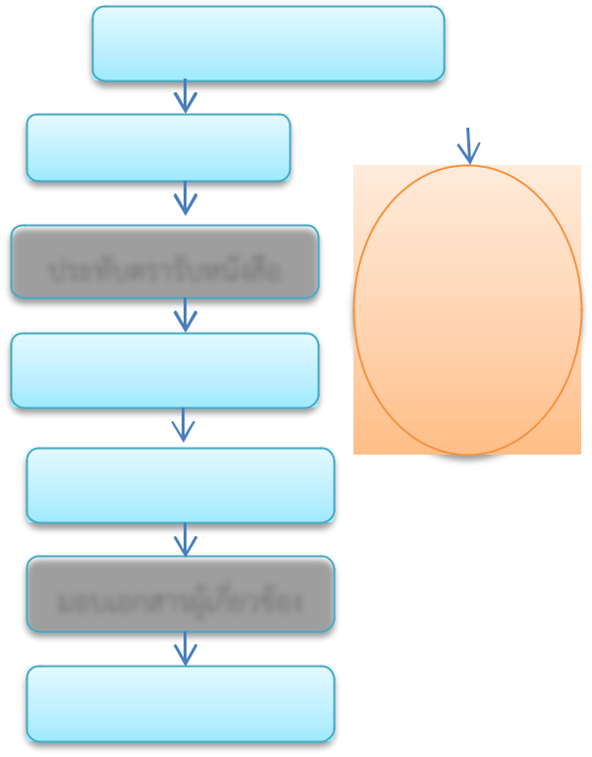

ขั้นตอนการปฏิบัติ
- จัดลำดับความสำคัญและความเร่งด่วนของหนังสือเพื่อดำเนินการก่อนหลัง

- ประทับตรารับหนังสือที่มุมบนของหนังสือเลขรับโดยกรอกวัน เดือน ปีและเวลาที่รับเอกสารนั้นๆ
- ลงทะเบียนรับหนังสือในสมุดทะเบียนรับ โดยแยกเป็นทะเบียนรับภายใน และทะเบียนรับภายนอก
- การจัดแฟ้มเสนอหนังสือต่อผู้บังคับบัญชา

การลงทะเบียนหนังสือส่ง
หนังสือส่งมี2 กรณี คือ ส่งออกไปภายในและภายนอกเทศบาลดังนี้
กรณีที่1การลงทะเบียนหนังสือส่งภายในราชการ ให้เจ้าหน้างานสารบรรณปฏิบัติงานในเล่มคุมทะเบียนส่งที่

ตารางที่ ผังงานขั้นตอนการลงทะเบียนหนังสือส่งภายในราชการ
ขั้นตอนการทำงาน | ผังงาน | ผู้รับผิดชอบ
ตรวจสอบความถูกต้องของหนังสือ | ตรวจสอบหนังสือ | งานธุรการ
ลงทะเบียนหนังสือส่งภายใน และออก | ลงทะเบียนส่งและออก | งานธุรการ
เลขที่ภายใน
นำส่งหนังสือให้กองที่เกี่ยวข้อง | นำส่งหนังสือ | งานธุรการ
จัดเก็บสำเนาคู่ฉบับ | จัดเก็บสำเนา | งานธุรการ
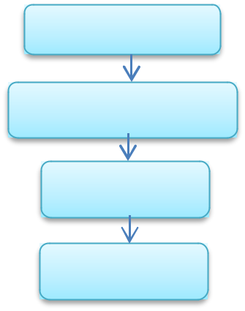

ขั้นตอนการปฏิบัติงาน

- ตรวจสอบความเรียบร้อยของหนังสือ เช่น ผู้บังคับบัญชาลงนามเรียบร้อยแล้ว รวมถึงเอกสารที่จะนำส่งไปด้วยให้ครบถ้วน

- ลงทะเบียนส่งหนังสือ โดยกรอกเลขทะเบียนส่ง จากหน่วยงานผู้ส่ง ถึงหน่วยงานผู้รับลายมือชื่อผู้รับ และ วันที่รับหนังสือนั้น

กรณีที่ 2 การลงทะเบียนหนังสือส่งภายนอกราชการ เลขทะเบียนหนังสือราชการภายนอกจะอยู่ที่ส่วนกลาง ตารางที่3 ผังงานขั้นตอนการลงทะเบียนหนังส่งภายนอกราชการ

ขั้นตอนการทำงาน | ผังงาน | ผู้รับผิดชอบ
ตรวจสอบความถูกต้องของหนังสือ | ตรวจสอบหนังสือ | งานธุรการ
บรรจุซอง ปิดผนึก และจ่าหน้าซอง | บรรจุซอง และจ่าหน้าซอง | งานธุรการ
นำส่งหนังสือ | นำส่งหนังสือ | งานธุรการ
จัดเก็บสำเนาคู่ฉบับ | จัดเก็บสำเนา | งานธุรการ
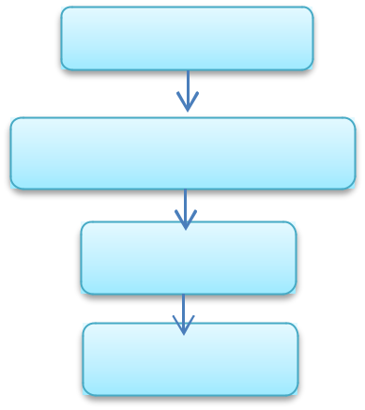

ขั้นตอนปฏิบัติงาน

- ตรวจสอบความเรียบร้อยของหนังสือ เช่น ผู้บังคับบัญชาลงนามเรียบร้อยแล้ว รวมถึง เอกสารที่จะ
นำส่งไปด้วยให้ครบถ้วน

- บรรจุซอง ปิดผนึก และจ่าหน้าซอง
- นำส่งเอกสาร

- จัดเก็บสำเนาคู่ฉบับ

หนังสือราชการภายใน

การจัดทำหนังสือราชการภายในคือ หนังสือติดต่อราชการที่เป็นพิธีน้อยกว่าหนังสือภายนอกเป็นหนังสือ ติดต่อภายในหน่วยงานเดียวกันใช้กระดาษบันทึกข้อความ

ตารางที่4 ผังงานขั้นตอนการจัดทำหนังสือราชการภายใน
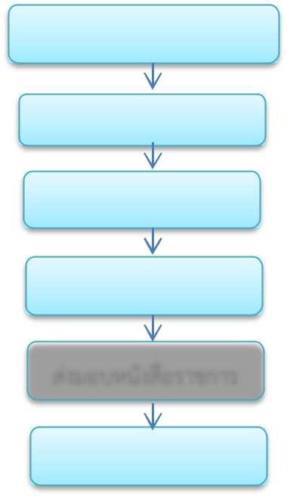
ขั้นตอนการทำงาน | ผังงาน | ผู้รับผิดชอบ
เจ้าหน้าที่ปฏิบัติงานร่างหนังสือ | ร่างหนังสือราชการ | งานธุรการ
ราชการภายใน
ตรวจสอบความถูกต้องของหนังสือ | ตรวจทานของหนังสือ | งานธุรการ
เจ้าหน้าที่เสนอผู้อำนวยการกอง | เสนอผู้อำนวยการกอง | ผู้ผู้นวยการกอง
ผู้บังคับบัญชาตามลำดับพิจารณา | พิจารณาลงนาม อนุมัติ | ผู้บังคับบัญญัติ
ลงนาม อนุมัติ
ส่งมอบหนังสือราชการให้ผู้ | ส่งมอบหนังสือราชการ | งานธุรการ
เกี่ยวข้อง/กอง
เจ้าหน้าที่จัดเก็บสำเนาหนังสือ | จัดเก็บสำเนาคู่ฉบับ | งานธุรการ
ราชการ

ขั้นตอนการปฏิบัติงาน
- เจ้าหน้าที่ปฏิบัติงานร่างหนังสือราชการภายใน
- เจ้าหน้าที่ตรวจทานร่างหนังสือราชการภายใน
- เจ้าหน้าที่เสนอหัวหน้าสำนัก ลงนาม

- ผู้อำนวยการกอง ลงนาม
- ผู้บังคับบัญชาพิจารณาลงนามอนุมัติ
- ส่งมอบหนังสือผู้ที่เกี่ยวข้อง

- เจ้าหน้าที่จัดเก็บสำเนาหนังสือราชการ

การจัดทำหนังสือราชการภายนอก/หนังสือสั่งการ/หนังสือประชาสัมพันธ์

- หนังสือราชการภายนอกหมายถึงหนังสือติดต่อราชการที่เป็นแบบพิธีโดยใช้กระดาษตราครุฑเป็นหนังสือ ติดต่อระหว่างส่วนราชการมีถึงหน่วยงานอื่นใดซึ่งมิใช่ส่วนราชการหรือมีถึงบุคคลภายนอก

- หนังสือสั่งการให้ใช้ตามแบบที่กำหนดไว้หนังสือสั่งการมี 3 ชนิดได้แก่ คำสั่งระเบียบและข้อบังคับ ใช้กระดาษตราครุฑ

- หนังสือประชาสัมพันธ์ให้ใช้ตามแบบที่กำหนดไว้หนังสือประชาสัมพันธ์ 3 ชนิดได้แก่ประกาศ แถลงการณ์และข่าวใช้กระดาษตราครุฑ

ตารางที่5 ผังงานขั้นตอนการจัดทำหนังสือราชการภายนอก/หนังสือสั่งการ/หนังสือประชาสัมพันธ์

ขั้นตอนการทำงาน | ผังงาน | ผู้รับผิดชอบ
เจ้าหน้าที่ปฏิบัติงานร่างหนังสือ | ร่างหนังสือราชการ | งานธุรการ
ราชการภายนอก/หนังสือสั่งการ/
หนังสือประชาสัมพันธ์
เจ้าหน้าที่ตรวจทานร่างหนังสือ | ตรวจทานของหนังสือ | งานธุรการ
ราชการภายนอก/หนังสือสั่งการ/
หนังสือประชาสัมพันธ์
เจ้าหน้าที่ปฏิบัติงานลงเลขทะเบียน | ลงเลขทะเบียนส่วนกลาง | งานธุรการ
ส่วนกลาง
ผู้บังคับบัญชาตามลำดับพิจารณา | พิจารณาลงนาม อนุมัติ | ผู้บังคับบัญ
ลงนาม
ส่งมอบหนังสือราชการให้ผู้ | ส่งมอบหนังสือราชการ | งานธุรการ
เกี่ยวข้อง/กอง
เจ้าหน้าที่จัดเก็บสำเนาหนังสือ | จัดเก็บสำเนาคู่ฉบับ | งานธุรการ
ราชการ
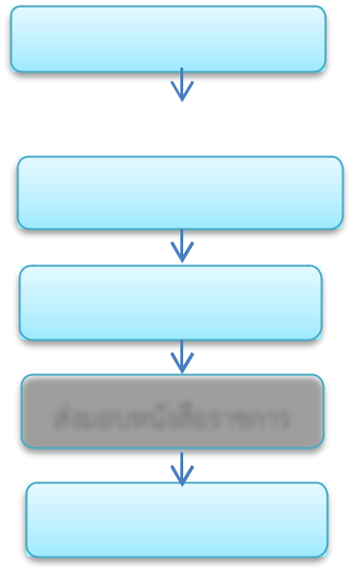

ขั้นตอนการปฏิบัติงาน
- เจ้าหน้าที่ปฏิบัติงานร่างหนังสือราชการภายนอก/ หนังสือสั่งการ/หนังสือประชาสัมพันธ์
- เจ้าหน้าที่ตรวจทานร่างหนังสือราชการภายนอก/ หนังสือสั่งการ/หนังสือประชาสัมพันธ์

- เจ้าหน้าที่ปฏิบัติงานลงเลขทะเบียนส่วนกลาง
- ผู้บังคับบัญชาพิจารณาลงนาม
- ส่งมอบหนังสือผู้ที่เกี่ยวข้อง

- เจ้าหน้าที่จัดเก็บสำเนาหนังสือราชการ

